  znak_sole_2004_s_peruniko_in_EKO_SOLA_napisom 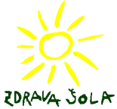 

**Osnovna šola Turnišče, Prešernova 2, 9224 Turnišče**

tel.: (02) 621-98-70, faks: (02) 621-98-85, e-naslov: o-turnisce.ms@guest.arnes.si, spletna stran: www.os-turnisce.si

**VABILO**

**Vabimo vas k udeležbi na**

**6. nacionalnem Unesco projektu**

**PO POTI KULTURNE IN NARAVNE DEDIŠČINE**

Mladi velikokrat premalo cenimo dragocenosti iz preteklosti. Zato je prav, da začnemo spreminjati svoje mišljenje ter prevzemati, ohranjati in širiti to, kar so nam zapustili naši predniki. Vse to nas je prepričalo, da obudimo spomine preteklosti. S tem bomo pripomogli k ohranjanju bogate kulturne in naravne dediščine. Naj bo naše Turnišče kraj z bogato dediščino in obetavno prihodnostjo. Na delavnicah bomo učence - dijake popeljali skozi svet življenja panonskega človeka, kjer bodo spoznali bogato kulturno dediščino.

**S projektom želimo uresničiti, da se mladi zavedajo pomena kulturne in naravne dediščine svojega kraja ter, da bodo iskali možnosti za njeno ohranitev in prepoznavnost v svetu. S tem bodo bogatili svojo lokalno skupnost.**

**V projektu lahko sodelujete na dva načina.**

Vsi, ki boste tekom šolskega leta literarno in likovno ustvarjali na vsebino kulturne in naravne dediščine svojega domačega kraja, nam nastale izdelke pošljite kadarkoli boste želeli (od septembra do junija), najpozneje pa do 15. junija 2024. Opišete lahko tudi različne dejavnosti, ki jih boste izvajali v zvezi s kulturno in naravno dediščino svojega kraja. Prispele izdelke bomo objavili na naši spletni strani šole oz. razstavili na panoju Unesco šole.

V mesecu septembru, bomo izvedli delavnice v živo – enodnevne delavnice. Oblikovali bomo različne delavnice na temo življenja panonskega človeka. Udeležencem delavnic bomo poslali natančnejši program naknadno.

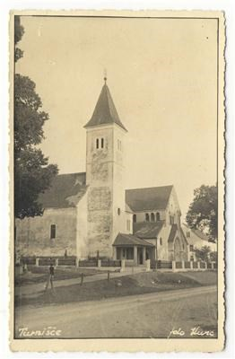 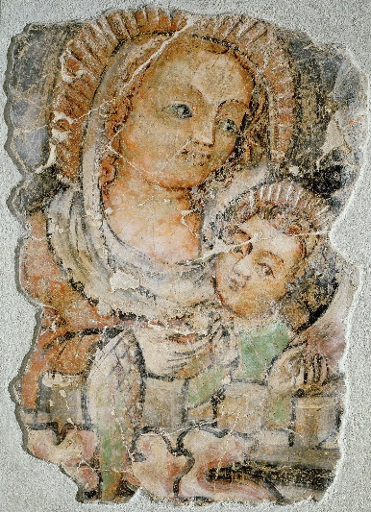

[museu.ms/collection/obje[https://](https://museu.ms/collection/object/18706/turnisce)ct/18706/turnisce](https://museu.ms/collection/object/18706/turnisce) <https://sl.wikipedia.org/wiki/Johannes_Aquila>

Vljudno vabljeni!

Turnišče, 28. 6. 2023

Koordinatorica Unesco šole: Ravnateljica:

Brigita ŽERDIN Melita OLAJ